量子力学

(要求按(1),(2),…步骤，并写详细的推导过程)

1. 电子的动能为10电子伏特， (共20分)

(1) 利用相对论的动能关系，计算电子的速度v(保留3位有效数字)；

(2) 比较v与光速，说明这个电子是相对论性质还是非相对论性质；

(3) 求电子的德布罗意波长(保留3位有效数字)；

(4)* 讨论分析。

(提示： 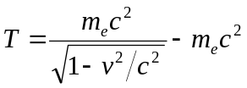，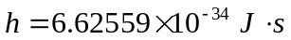，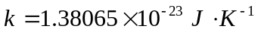，

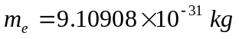，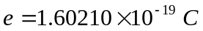，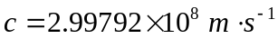)

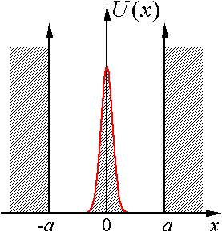
2. 一个粒子在以下的一维势场中运动， (共23分)
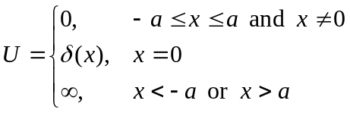

(1) 写出定态薛定谔方程，并化简；

(2) 当E>0时，求奇宇称的能级和对应的波函数；

(3) 画出(2)的前4个态的波函数的示意图；

(4) 根据期望值的定义，求(2)的动能的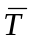；

(5) 当E<0时，证明薛定谔方程无解；

(6)* 讨论分析。

(提示：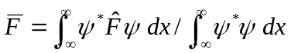)

3. 一维谐振子处在第一激发态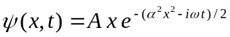， (共21分)

(1) 利用归一关系求未知系数A；

(2) 根据期望值的定义，求势能的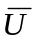；

(3) 根据期望值的定义，求动能的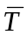；

(4)* 讨论分析。

(提示：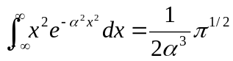，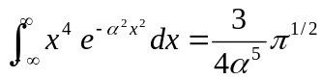)

4. 设t=0时，粒子的状态为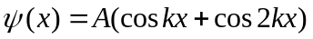， (共21分)

(1) 利用δ(y)函数的定义，求积分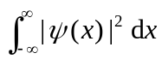；

(2) 根据期望值的定义，求动量的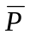；

(3) 根据δ(y)函数和期望值的定义，求动能的；

(4)* 讨论分析。

(提示：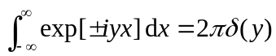，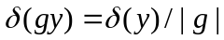)

5. 在自旋表象中，设氢原子的状态是， (共15分)
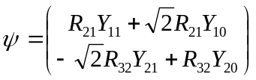

(1) 说明状态ψ的物理意义；

(2) 根据期望值的定义，求z方向轨道角动量的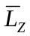；

(3) 根据期望值的定义，求z方向自旋角动量的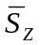；

(4) 根据期望值的定义，求能量的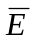；

(5)* 讨论分析。

